Анализатор мочи Alba U-120
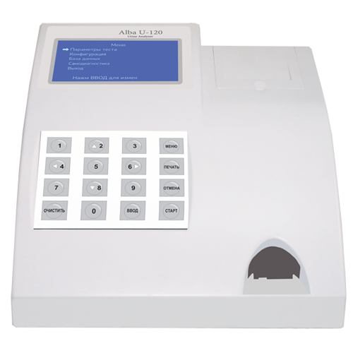

В Alba U-120 реализованы:

функция автоматической калибровки и функция самодиагностики.
Простое и удобное программное обеспечение снижает потребность в обучении пользователей и максимально увеличивает функциональность анализатора.

Функциональные особенности:

— режим разового теста;
— режим непрерывного теста;
— высокая скорость измерения.

Определяемые параметры:

● глюкоза;
● билирубин;
● кетоны;
● удельный вес;
● кровь (гемоглобин);
● pH;
● протеин;
● уробилиноген;
● лейкоциты;
● аскорбиновая кислота;
● нитриты.

